Установка и запуск WhatsApp.
Любое приложение нужно скачать и установить на ваше мобильное устройство, чтобы им пользоваться. Если у вас Android, то заходите в приложение Play Маркет, в поиске набирайте “WhatsApp” и найдётся нужное приложение из магазина. Останется его открыть и нажать “Установить”.
На мобильных устройствах iOS аналогично, только магазин называется AppStore.
После первого запуска приложения вам нужно будет ввести номер телефона, через который будет работать ваша учётная запись и подтвердить его кодом из СМС.
Да, WhatsApp обязательно привязывать к номеру телефона, потому что все контакты находятся только по номерам телефона, которые добавлены в адресной книге пользователя мобильного устройства. Также и все ваши знакомые, друзья, близкие, у которых есть ваш номер телефона и которые пользуются WhatsApp, смогут сразу вас увидеть в этом приложении, как только вы там зарегистрируете свой номер.
После подтверждения номера останется только ввести своё имя, под которым вы будете отображаться у ваших контактов и всё, можно пользоваться приложением!

Интерфейс WhatsApp.
Сразу при запуске программы открывается вкладка “Чаты”. Там отображаются по датам переписки со всеми вашими контактами. Если вы с кем-то начинаете общение, то переписка с этим человеком автоматически переместится вверх, как самая свежая.
Если вы впервые установили приложение и никогда им не пользовались, то, соответственно, никаких переписок на этой вкладке быть не может, она будет пустой.
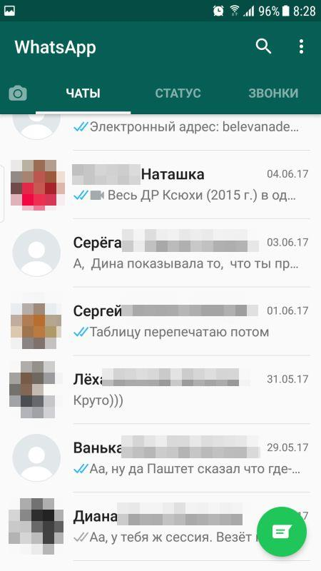
Вкладка “Статус” — это то же что функция “История”, которая была введена в таких соц.сетях как Instagram и ВКонтакте. В статус размещается любая фотография или видео, которые исчезнут через 24 часа.
Вкладка “Звонки” служит для совершения аудио / видеозвонков вашим контактам, что, впрочем, можно сделать и прямо через чат. Также там отображается информация об уже завершённых звонках.
В правом верхнем углу есть кнопка поиска (1), при помощи которой можно найти упоминания введённой вами поисковой фразы во всех ваших переписках, а также кнопка меню (2), которая открывает доступ к различным настройкам, в случае если находитесь на главной странице WhatsApp. Эта же кнопка меню позволяет управлять выбранным контактом, с которым идёт переписка, например, через это меню можно заблокировать контакт, отключить звуковые оповещения о новых сообщениях от него и прочее.
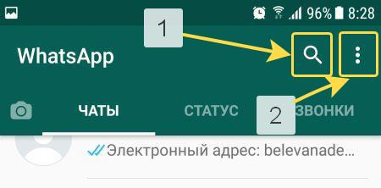

Как отправлять сообщения?
Для того чтобы написать кому-то сообщение (в случае если вы ещё ни разу через WhatsApp ни с кем не переписывались), нажмите кнопку внизу раздела “Чаты”.
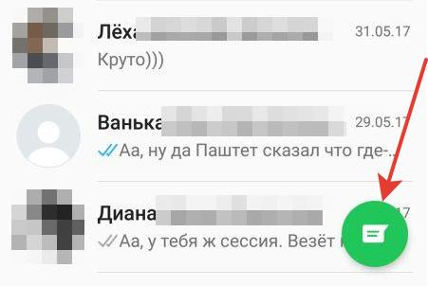
Откроется список ваших контактов с мобильного устройства, где будут отображаться только те контакты, которые пользуются WhatsApp.
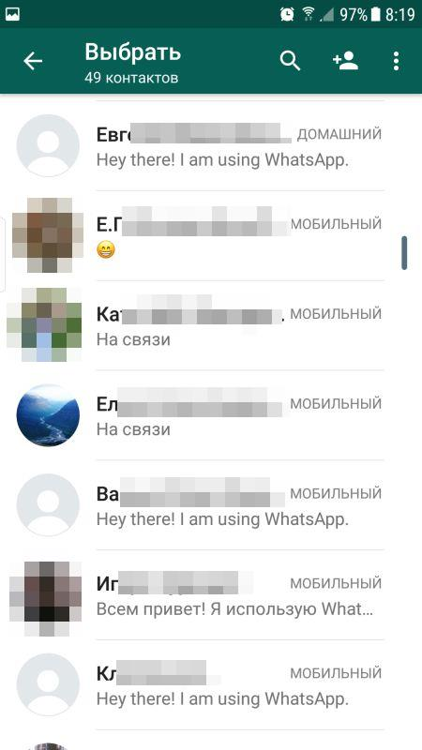
Вам нужно выбрать контакт, которому хотите написать.
В случае если хотите сделать групповой чат, т. е. общаться сразу с несколькими людьми в одном чате, то выберите вверху списка контактов пункт “Новая группа”.
Откроется окно чата с выбранным контактом. В области “Введите текст” (1) вы можете написать сообщение. А если нужно добавить смайлики к сообщению, то нажмите на мордочку слева. Когда будет введено какое-то сообщение, то появится кнопка отправки справа.
Также ватсапп позволяет отправлять голосовые сообщения. Чтобы записать голосовое сообщение, нажмите и удерживайте кнопку микрофона (2).
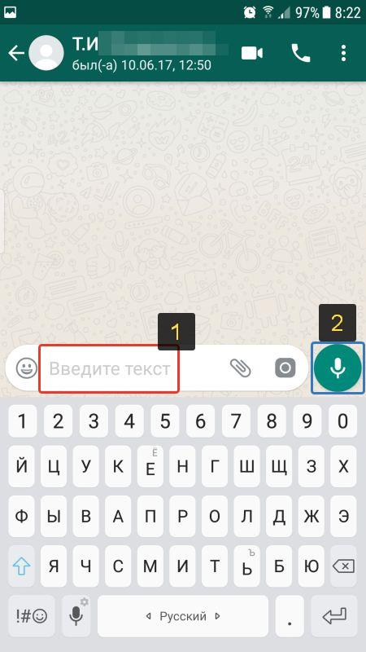
Во время записи говорите в микрофон вашего устройства и чтобы ваше голосовое послание отправилось, просто отпустите кнопку микрофона. Если во время записи решите удалить сообщение, не отправляя, то смахните пальцем справа налево.
После того как вы отправите кому-либо сообщение, ваша переписка отобразится в главном окне программы “Чаты” и продолжать переписку сможете прямо оттуда, без необходимости снова нажимать кнопку отправки сообщения внизу окна и выбора затем нужного контакта.

Как вставить фото, видео, аудио или любой документ в отправляемое сообщение?
Для прикрепления фото, видео и другой мультимедийной информации к сообщению, нажмите на скрепку (1) и внизу (2) появится список всего, что можно прикрепить.
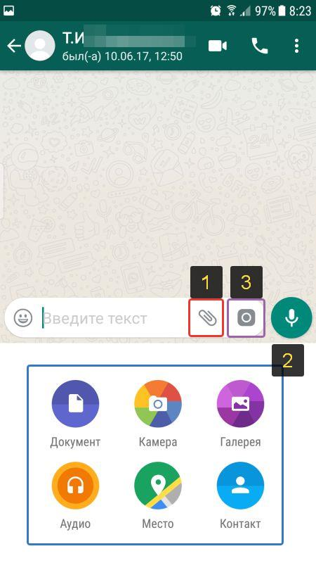
Если хотите прикрепить фото или видео, то выбирайте “Галерея”. При этом вы можете выбрать “Камера” или нажать аналогичную кнопку (3) рядом со скрепкой и откроется приложение “Камера” на вашем устройстве, где вы можете сделать снимок и сразу его отправить.
WhatsApp имеет ограничение на отправку видео! Вы не сможете отправить видео, длительностью более 2.5 минуты. Но если выберите такое видео для отправки, приложение предложит вам его обрезать до 2.5 минуты в очень простом и удобном редакторе, а затем сразу отправить.
Если нужно отправить какой-то файл, например, документ PDF, файл Microsoft Office или любой другой, выбирайте “Документ”.

Основное и самое нужное в WhatsApp.

Как изменить информацию о себе (отображаемое имя, фотографию, статус), а также номер телефона, привязанный к WhatsApp?
Настройки профиля, а также функция изменения текущего номера телефона расположены в настройках приложения. Открыв настройки, кликните по своему имени или фотографии вверху:
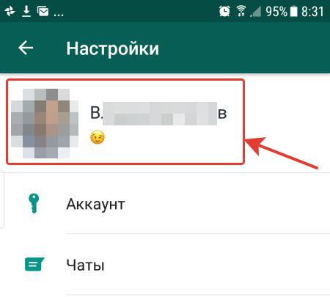
В открывшемся окне вы можете поменять свою фотографию (1), отображаемое имя (2), статус (3), а также перейти к изменению текущего номера телефона (4).
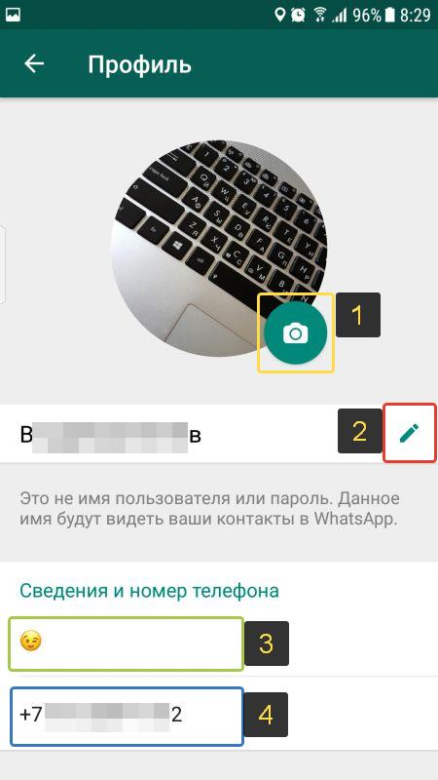
Статус — это любой текст со смайликами и без, который может поставить пользователь и он будет отображаться под именем в списке контактов.
Изначально, если пользователь не меняет статус, то он выглядит так “Hey there! I am using WhatsApp.” или аналогично на русском языке.

Как посмотреть информацию о контакте?
Чтобы посмотреть информацию о контакте, откройте переписку с ним или начните её (нажав кнопку отправки сообщения внизу окна “Чаты” и выбрав нужный контакт), после чего щёлкните по кнопке в правом верхнем углу (1) и выберите “Просмотр контакта” (2).
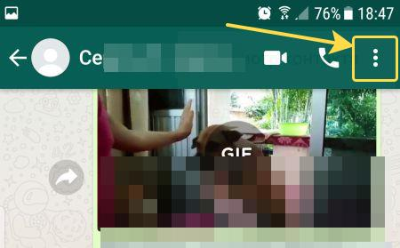
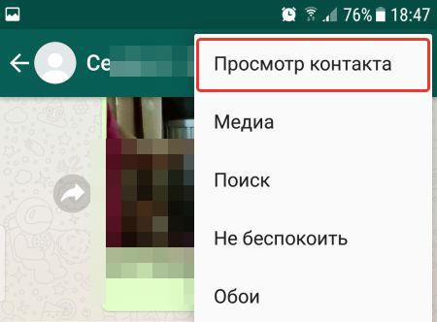
Откроется окно, где в самом верху будет отображаться фото контакта (если данный человек его установил) и вы можете открыть его на весь экран.
Ниже отображается раздел “Медиа” (2), где можно посмотреть все фото и видео, которыми вы обменивались с выбранным контактом.
Если фото и видео в переписке с выбранным человеком не отправлялось, то раздела “Медиа” не будет в этом окне.
В самом низу (3) можно увидеть телефон выбранного контакта, а также его статус.

Как сделать аудио или видеозвонок контакту в WhatsApp?
Позвонить нужному человеку через ватсапп можно 2-мя способами:
- На вкладке “Звонки” нажмите внизу на кнопку совершения звонка.
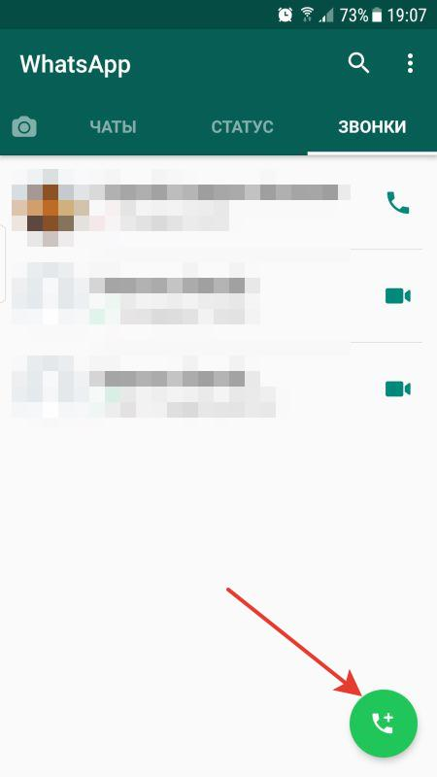
Откроется окно с контактами WhatsApp, где остаётся нажать на кнопку аудио или видеозвонка напротив нужного абонента.
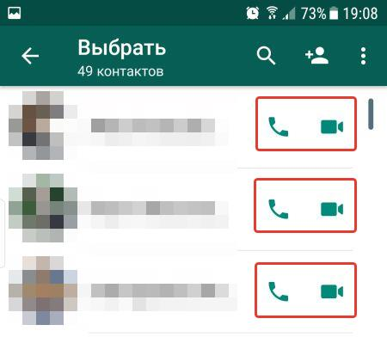
- Начните обычный чат с нужным контактом или откройте уже имеющийся чат в разделе “Чаты” и вверху над перепиской будут кнопки для совершения звонка.
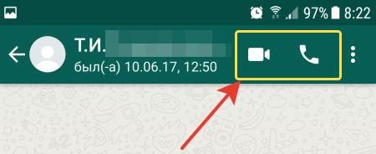

Как отключить звуковые оповещения о сообщениях от определённого человека или от всех сразу?
Когда в WhatsApp вам кто-либо отправляет сообщения, вы сразу же получаете уведомление на своём устройстве, которое сопровождается стандартным звуком сообщения, если вы только сами не отключили звук или не изменили его в настройках.
Иногда требуется на какое-то время отключить уведомления от какого-то конкретного человека потому что, например, он очень часто что-то вам пишет, а вы заняты и звук вас отвлекает. Или же хотите, вообще, отключить звуковые уведомления в программе от всех ваших контактов.
Чтобы отключить уведомления от определённого контакта, в ватсапп имеется функция “Не беспокоить”. Включить её можно следующим образом: в окне чата с нужным контактом откройте меню (кнопка в правом верхнем углу), после чего выберите “Не беспокоить”.
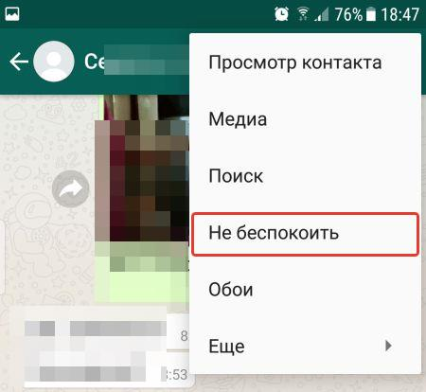
Далее, выберите на какой период отключить получение звуковых оповещений от контакта (1) и, если хотите, чтобы текстовые оповещения о сообщениях от контакта всё-таки приходили, то не снимайте галочку “Показывать уведомления” (2). И нажмите “ОК”.
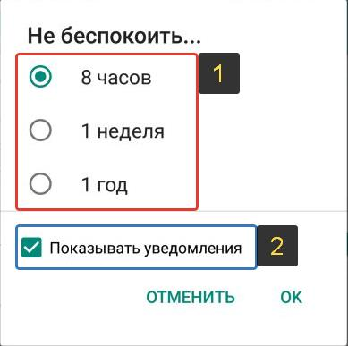
Аналогичную опцию “Не беспокоить” можно также включить через раздел “Просмотр контакта”:
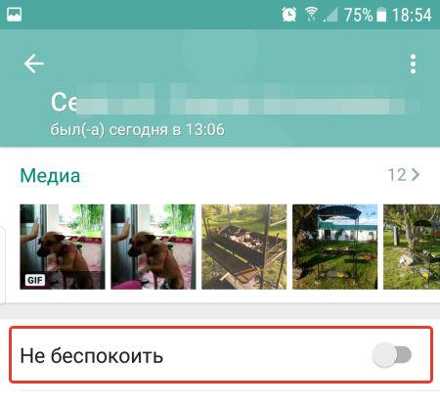
Если хотите полностью отключить звуковые оповещения о входящих и исходящих сообщениях в программе, то перейдите в настройки и выберите раздел “Уведомления”.
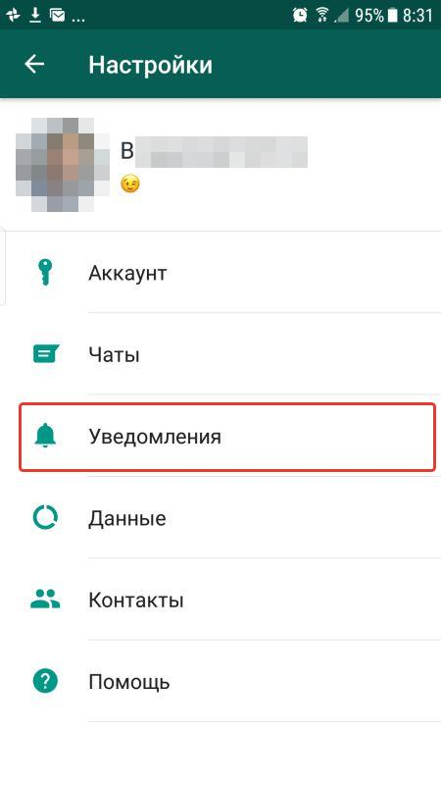
В разделе “Уведомления чатов” выберите “Звук уведомления”.
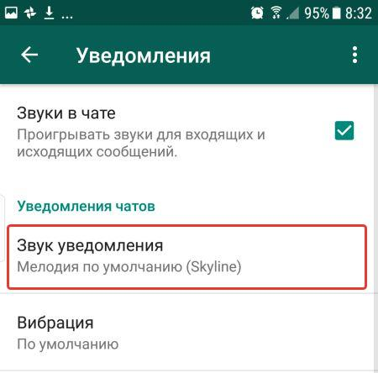
Из списка звуков выберите режим “Без звука”.

Как заблокировать контакт?
Кому-то может пригодиться функция блокировки определённых контактов в WhatsApp для того, чтобы эти контакты больше, вообще, не смогли вам отправлять сообщения и совершать звонки. К примеру, добавился какой-то контакт, который отправляет рекламу и вам нужно его заблокировать.
Чтобы заблокировать контакт, перейдите в окно чата с ним, откройте меню и выберите “Ещё”.
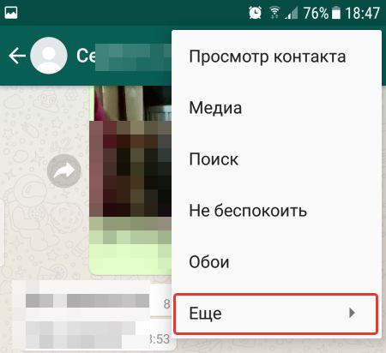
Затем выберите “Заблокировать” и подтвердите блокировку, ещё раз нажав “Заблокировать”.
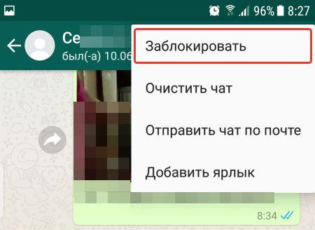
Разблокировка контакта производится точно так же. Нужно открыть чат с контактом, которого хотите разблокировать, открыть меню, выбрать “Ещё” и затем “Разблокировать”.

Как найти информацию в переписке?
Если вам нужно найти в ваших переписках какую-то информацию, то вы можете воспользоваться поиском.
Если вы хотите искать сразу по всем перепискам, то нажмите кнопку поиска (лупа) на главной странице WhatsApp (окно “Чаты”):
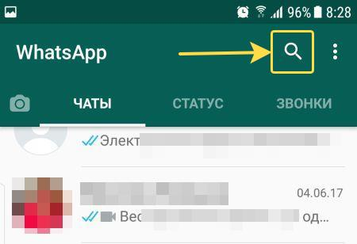
Вверху появится строчка для поиска, куда введите то, что хотите найти и приложение покажет вам вырезки со всех переписок, где найдено то, что вы ищите.
Если хотите выполнить поиск по переписке с определённым контактом, то откройте нужный чат, затем меню и выберите “Поиск”, после чего остаётся ввести в строку поиска то, что хотите найти.
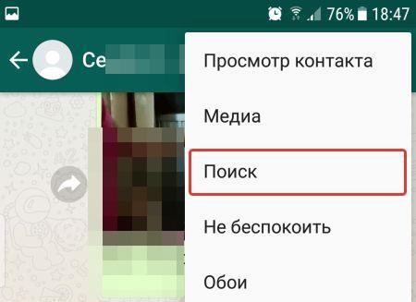

Как очистить историю переписки с нужным человеком или сразу со всеми?
Если вам нужно стереть переписку с определённым человеком, то откройте чат с ним, затем “Меню”, “Ещё” и выберите “Очистить чат”.
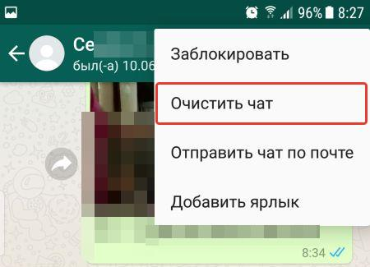
А если требуется очистить все чаты, то откройте настройки приложения и перейдите в раздел “Чаты”.
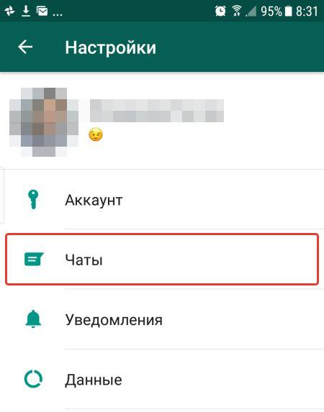
В следующем окне выберите “История чатов”, а затем “Очистить чаты” либо “Удалить чаты”.
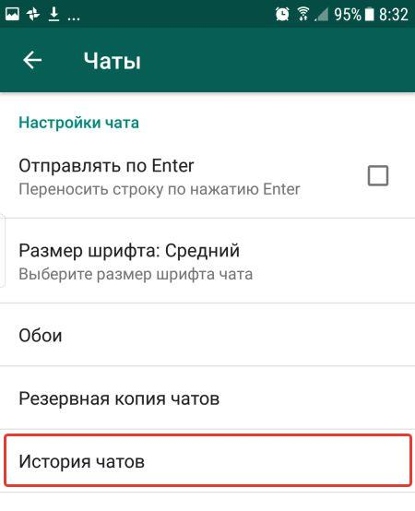
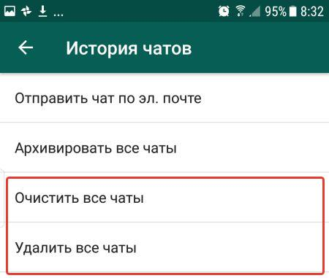
Очистка чатов отличается от удаления тем, что при очистке из чатов удалится вся переписка, но сами чаты останутся видны в главном окне программы (т. е. в разделе “Чаты”). А при выборе “Удалить чаты”, будет удалена переписка вместе с самими чатами, которые пропадут из главного окна программы.

Как настроить резервное копирование ваших чатов в WhatsApp?
Если вы используете WhatsApp в рабочих целях либо в личных, но информация из чатов для вас очень важна и может в любой момент пригодиться, то выполнять резервное копирование чатов — дело обязательное для вас!
Потому что если чаты удалятся (например, программу переустановите) и не будет резервной копии, то, соответственно, вы ничего уже не восстановите.
WhatsApp в этом плане заботится о своих пользователях, включая резервное копирование сразу же после установки приложения, в автоматическом режиме.
Резервное копирование выполняется в 2 хранилища:
- Ваша память в телефоне. Туда ватсапп сохраняет резервную копию раз в сутки.
- Ваш аккаунт в Google. Приложение будет копировать резервную копию на ваш Google Диск с указанным вами интервалом (изначально раз в неделю).
Информация о резервном копировании и его настройках содержится в разделе “Настройки” — “Чаты” — “Резервная копия чатов”.
Вверху (1) указывается, когда было сделано последнее резервное копирование в память вашего телефона (локально), на ваш Google Диск и сколько места занимает последняя резервная копия.
Здесь же вы можете выполнить резервное копирование вручную, нажав соответствующую кнопку (2).
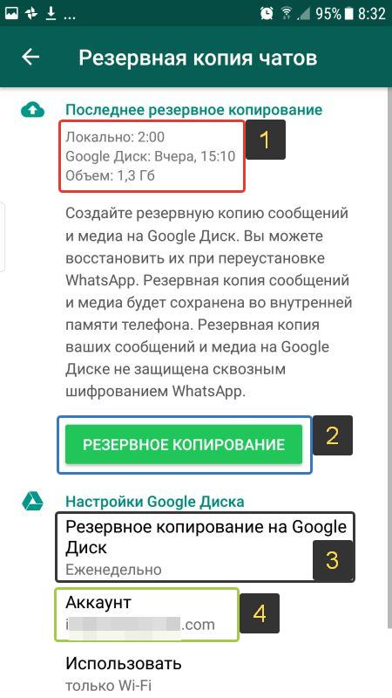
Если вы не хотите, чтобы резервные копии также копировались на ваш аккаунт в Google Диске, занимая там место, то вы можете отключить создание копий на диск. Для этого нажмите на надпись “Резервное копирование на Google Диск” (3) и выберите “Никогда”. Или здесь же можете выбрать нужную вам периодичность копирования на Google Диск.
Если резервные копии на Google Диск не копируются, то при утере телефона или очистке на нём всех данных из памяти, вы, соответственно, не сможете восстановить никаких чатов в WhatsApp при повторной установке этого приложения на тот же телефон или на любой другой!
Для смены аккаунта Google Диска, на который сохраняются резервные копии, нажмите на “Аккаунт” (4) и выберите другой.
Отменить создание резервных копий в память телефона, а также изменить периодичность их создания невозможно.
Обратите внимание на опцию “Добавить видео” в самом низу окна настроек резервных копий. Если включить эту опцию, то в резервные копии будут также добавляться и видео, что может существенно увеличить их размер. Изначально эта опция отключена и вместе с чатами резервируются только фотографии.

